Heartbeat

   Heartbeat 项目是 Linux-HA 工程的一个组成部分，也是目前开源HA项目中最成功的一个例子，Linux-HA的全称是High-Availability Linux，这个开源项目的目标是：通过社区开发者的共同努力，提供一个增强linux可靠性（reliability）、可用性（availability）和可服务性（serviceability）（RAS）的群集解决方案，它实现了一个高可用集群系统。心跳服务和集群通信是高可用集群的两个关键组件，在 Heartbeat 项目里，由 heartbeat 模块实现了这两个功能。

Linux-HA的官方网站：[http://www.linux-ha.org](http://www.linux-ha.org/" \t "_blank) [http://hg.linux-ha.org](http://hg.linux-ha.org/)

Heartbeat的版本与组件

Heartbeat有三个版本分别为Heartbeat v1.x，Heartbeat v2.x，Heartbeat v3.x。Heartbeat v1.x和Heartbeat v2.x版本的组成结构十分简单，所有模块都集中在heartbeat中，到了v3版本后，整个heartbeat项目进行了拆分，分为不同的项目来分别进行开发。

1.Heartbeat v1.x与v2.x的组件

heartbeat：节点间通信检测模块

ha-logd：集群事件日志服务

CCM（Consensus Cluster Membership）：集群成员一致性管理模块

LRM （Local Resource Manager）：本地资源管理模块

Stonith Daemon： 使出现问题的节点从集群环境中脱离或重启

CRM（Cluster resource management）：集群资源管理模块

Cluster policy engine： 集群策略引擎

Cluster transition engine：集群转移引擎（也叫策略执行引擎）

Heartbeat v1.x与Heartbeat v2.x区别：在Heartbeat v2.x中增加了一个新的集群资源管理器crm，在Heartbeat v1.x中的集群资源管理器是haresource，Heartbeat v2.x中为了兼容v1.x保留了haresource，但同时又新增了一个功能更强大的crm资源管理器。crm管理方式有，一种是基于命令行crmsh，一种是基于图形界面的hb\_gui。

2.Heartbeat v3.x的组件

Heartbeat：将原来的消息通信层独立为heartbeat项目，新的heartbeat只负责维护集群各节点的信息以及它们之前通信。

Cluster Glue：相当于一个中间层，它用来将heartbeat和pacemaker关联起来，主要包含2个部分，即为LRM和STONITH。

Resource Agent：用来控制服务启停，监控服务状态的脚本集合，这些脚本将被LRM调用从而实现各种资源启动、停止、监控等等。

Pacemaker：也就是Cluster Resource Manager（集群资源管理器，简称CRM），用来管理整个HA的控制中心，客户端通过pacemaker来配置管理监控整个集群。

Pacemaker 提供了多种用户管理接口，分别如下：

(1).基于命令的管理方式

crmsh

pcs

(2).基于图形界面的管理方式

pygui

hawk

LCMC

pcs

Heartbeat集群的一般拓扑图

1.主/从架构拓扑

说明：主/从（active/passive）方式即指的是一台服务器处于某种业务的激活状态，另一台服务器处于该业务的备用状态；

[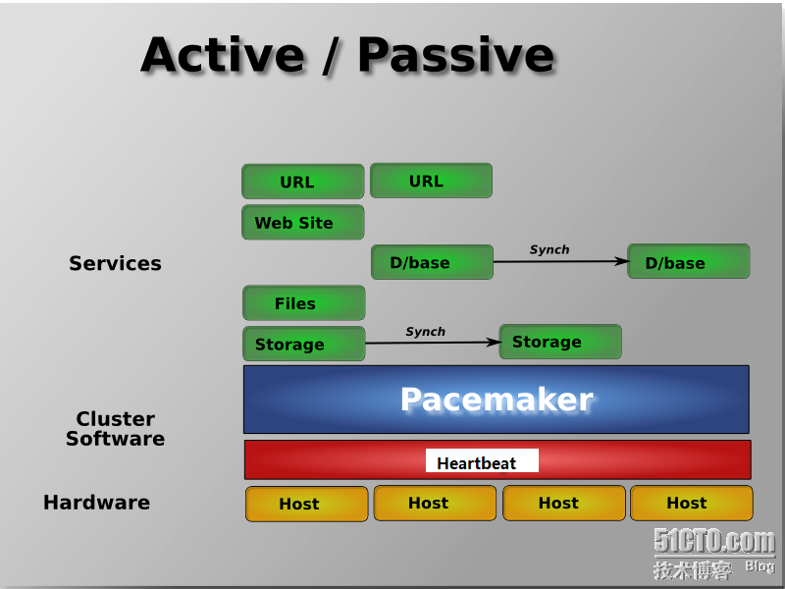](http://img1.51cto.com/attachment/201308/7/2033581_1375846747s8uY.png)

2.主/主架构拓扑

说明：主/主（active/active）双主机方式一种指两种不同业务分别在两台服务器上互为主从状态，另一种指两个主节点同时为一种业务服务，共享同一数据文件；

[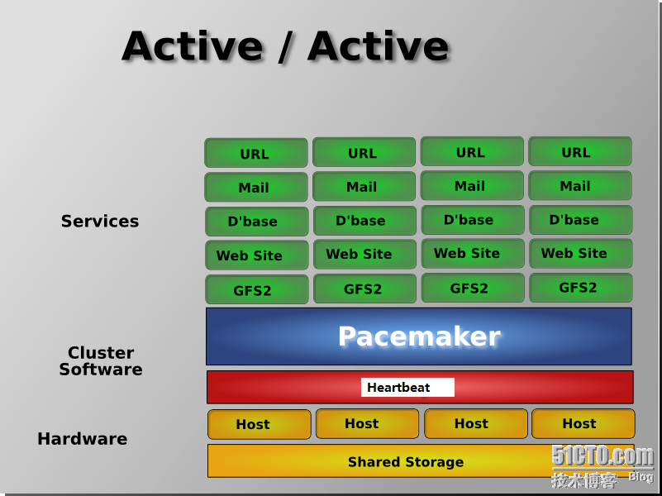](http://img1.51cto.com/attachment/201308/7/2033581_1375846748ObUw.png)

Heartbeat 3与2.x 的最大差别在于，3 按模块把的原来2.x 拆分为多个子项目，并且提供了一个cluster-glue的组件，专用于Local Resource Manager 的管理。即heartbeat + cluster-glue + resouce-agent 三部分

(1)hearbeat本身是整个集群的基础（cluster messaging layer），负责维护集群各节点的信息以及它们之前通信；   
（2）cluster-glue相当于一个中间层，可以将heartbeat和crm（pacemaker）联系起来，主要包含2个部分，LRM和STONITH；   
（3）resource-agent，就是各种的资源的ocf脚本，这些脚本将被LRM调用从而实现各种资源启动、停止、监控等等。

通过这三部分已可构成一套完整的HA集群系统。但是，这还不够，因为没有管理工具。  
而原GUI 工具Cluster Resource Manager （简称CRM）也被拆分由另一独立项目Pacemaker 负责。Pacemaker 提供了多种用户接口：

（1）crm shell 基于字符的管理方式；  
（2）一个使用Ajax Web配置方式的web konsole 窗口；  
（3）hb\_gui ，即heartbeat gui 图形配置工具，这也是原来2.x的默认GUI 配置工具；  
（4）DRBD-MC，一个基于Java的配置管理工具。